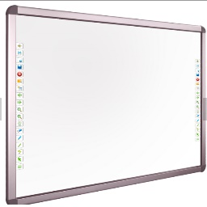  Интерактивная доска GAOKE GK880H-82S  Идеально подходит для учебных классов, аудиторий и рабочих офисов.  Доска обеспечивает возможность управления контентом непосредственно с помощью прикосновений пальцев руки или маркера; осязательная технология доски поддерживает не менее 10-ти одновременных прикосновений, функцию multi-touch; дает возможность десяти пользователям | одновременно писать, рисовать перемещать объекты, или два пользователя могут изменять размер и вращать два объекта с помощью двух пальцев на объекте. Возможность использования простых интуитивных жестов для работы с контентом, перемещения, поворота и изменения объектов, используя жесты для навигации.  Характеристика  Диагональ 82 дюйма  Принцип работы доски инфракрасные датчики  Осязательная технология Multi-touch, до 10-ти одновременных прикосновений  Соотношение сторон 4: 3  Размер проекционного изображения 1660мм х 1165мм  Габаритный размер 1725мм х 1230мм  Интерфейс USB 2.0  Скорость курсора 250 тчк / с  Скорость передачи 12 м / с  Точность до 1 мм  Разрешение 32768х32768  Время отклика щелчок - 25 мс, написание - 8 мс  Ресурс касаний 60000000 раз | Потребление электроэнергии менее 1 Ватта  Совместимость: Win XP, Vista, Win7, Win8, Win 10  Материал рамы доски: высококачественный алюминий  Поверхность: Рабочая поверхность белого цвета, твердая, со специальным антибликовым покрытием, устойчивым к повреждениям, рассчитана, в частности, для письма на ней маркерами на водной основе. Задняя панель доски оцинкованная и устойчива к электромагнитным помехам.  Комплект: комплект, USB кабель 5 м, 2 маркеры, интерактивная указка (стилус), CD-диск с ПО  Документация: сертификаты соответствия, сертификат электромагнитной совместимости, заключение санитарно эпидемиологической экспертизы.  Гарантия 36 месяцев.  Цена 18999 грн.
Цена за 8 шт.
151992 грн.

